Judul : Sistem Pendukung Keputusan Berbasis WEB untuk Pemilihan Handphone Menggunakan Metode SAW

METODE

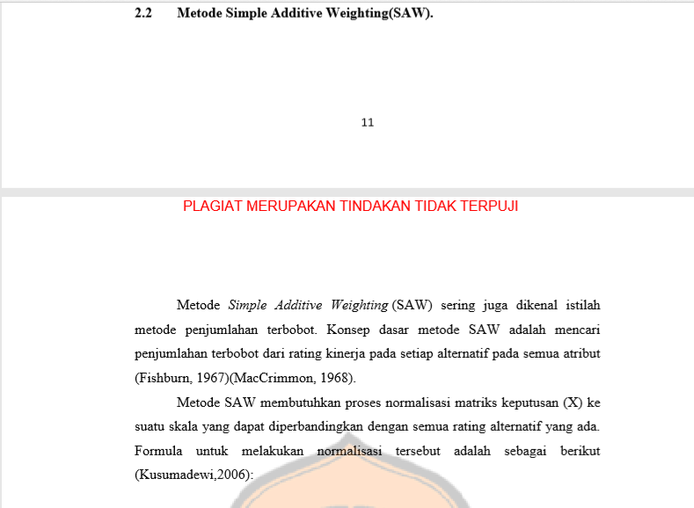





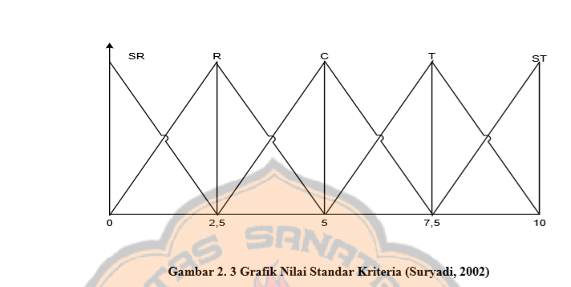

Menentukan Kriteria :

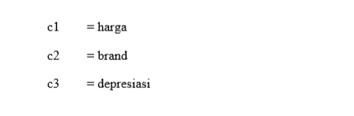

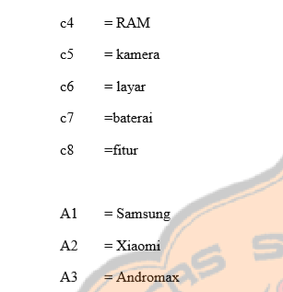

Pengambilan Bobot untuk Setiap Kriteria

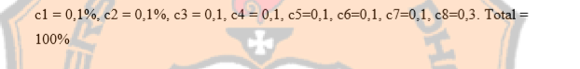

Contoh Kasus Penelitian menggunakan data alternative pada setiap kriteria sbb :

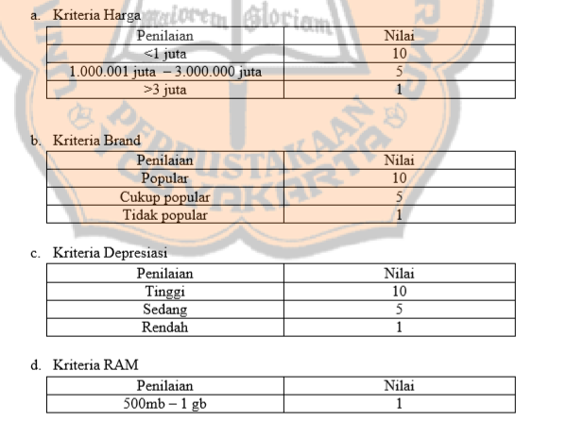

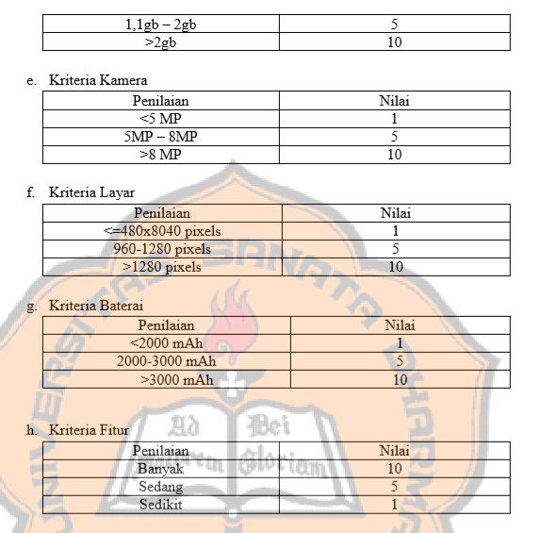

Tabel Alternatif Kriteria :

